实验10

1．声明一个名为s的String对象，使它的内容是“this is a stringdemo”，向控制台输出整个字符串，并输出字符串的长度。（提交图1和1.java）

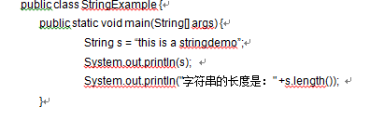

2. 输入5种水果的英文名称（葡萄grape，橘子orange，香蕉banana，苹果apple，桃peach），编写一个程序，按字典里出现的先后顺序输出。（提交图2和2.java）

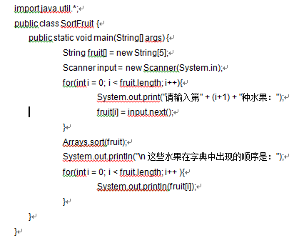

3. 录入用户的18位身份证号，从中提取用户的生日。（提交图3和3.java）

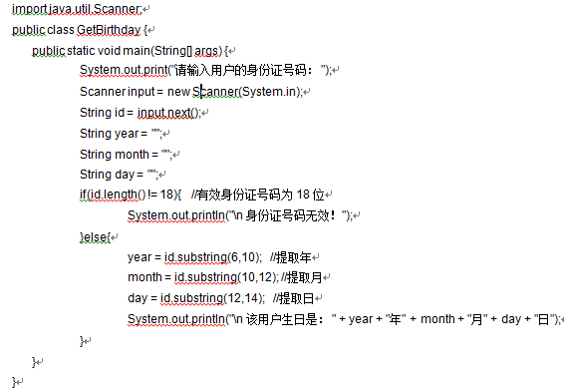

4. 某公司对固定资产进行编号：购买年份＋产品类型（1为台式机，2为笔记本，3为其他，统一采用两位数字表示，数字前面加0）＋3位随机数，请编程自动生成公司固定资产产品编号（提交图4和4.java）

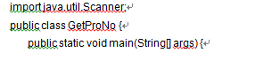

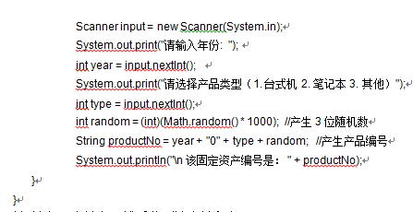

5. 随机输入一个姓名，然后分别输出姓和名。（提交图5和5.java）

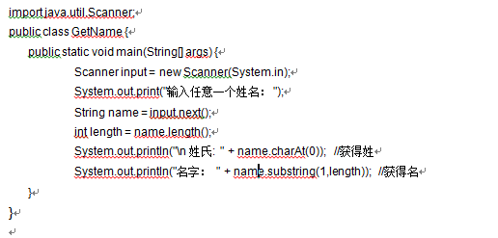

6、调试课本中的程序（图6、图7）